4. ФУНКЦИОНАЛЬНОЕ ПРОЕКТИРОВАНИЕ

В текущем разделе будут рассмотрены более подробно функциональные блоки, из которых состоит разрабатываемое программное средство. Так же будут рассмотрены спасобы реализации функциональных блоков.

4.1 Модуль аутентификации

Данный модуль реализуется с использованием модуля Spring Security фреймворка Spring. Для реализации модуля необходимо всего 2 класса: DefaultUserDetailsService и SecurityConfiguration.
Класс DefaultUserDetailsService является реализацией интерфейса UserDetailsService модуля Spring Security и предоставляет метод loadUserByUsername, который принимает имя пользователя и возвращает объект User в случае успешной аутентификации или выбрасывает исключение UserNotFoundException если пользователя с таким именем не существует.
Класс SecurityConfiguration является местом для настройки процесса аутентификации. Класс унаследован от класса WebSecurityConfigurerAdapter и переопределяет метод configure, который принимает объект HttpSecurity для настройки процесса аутентификации. В листинге 4.1 приведена настройка аутентификации. Здесь указывается, что при post-запросе на url /login будет осуществлятся аутентификация пользователя. Параметр запроса с именем username содержит в себе имя пользователя, а параметр password содержит пароль пользователя. При успешной аутентификации кленту придет ответ с кодом 202 (принято), иначе ответ с кодом 401.

http.csrf().disable().formLogin().loginPage("/login"). usernameParameter("username").passwordParameter("password").failureHandler(authenticationFailureHandler()).successHandler(authenticationSuccessHandler())

Листинг 4.1 - Настройка аутентификации

Второй метод класса SecurityConfiguration configure принимает объект типа AuthenticationManagerBuilder. В этом методе указывается UserDetailsService, который будет использован при аутентификации, так же указывается алгоритм хэширования пароля. В листинге 4.2 приведен данный метод.

protected void configure(AuthenticationManagerBuilder auth) throws Exception { auth.userDetailsService(userDetailsService).passwordEncoder(passwordEncoder());
}

Листинг 4.2 - Метод configure.

Класс SecurityConfiguration помечен аннотацией @Configuration, тем самым указывается что данный класс является классом для настройки безопасности приложения. На рисунке 4.1 представлена схема реализации механизма аутентификации в Spring Security.

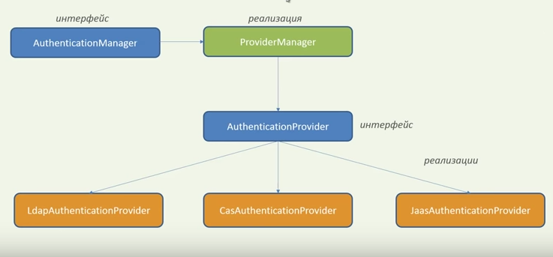
Рисунок 4.1 – Схема работы аутентификации Spring Security

Так же в данном модуле реализуется так называемая функция «remember me», которая позволяет пользователю не авторизовываться каждый раз при входе в приложение, посредством сохранения ключа авторизации в cookies пользовательского браузера.
Весь вышеизложенный функционал реализован с использованием Spring Security. Данный фреймворк необходимо включить в зависимости Maven.

<dependency>
<groupId>org.springframework.boot</groupId>
<artifactId>spring-boot-starter-security</artifactId>
</dependency>

